第63回全国代表者会議を開催
～令和５年度活動方針・予算・役員を決定～

KAKKINは1月30日、第63回全国代表者会議を東京グランドホテル（東京都港区）で開催しました。
会議は司会の森岡常任理事の開会挨拶から始まり、議長に大槻理事（東北ブロック）を選出した後、原爆犠牲者への黙祷をささげました。続いて主催者を代表して渡邊議長、支援組織を代表して松浦ＵＡゼンセン会長の挨拶があり、その後来賓の方々よりご祝辞をいただきました。

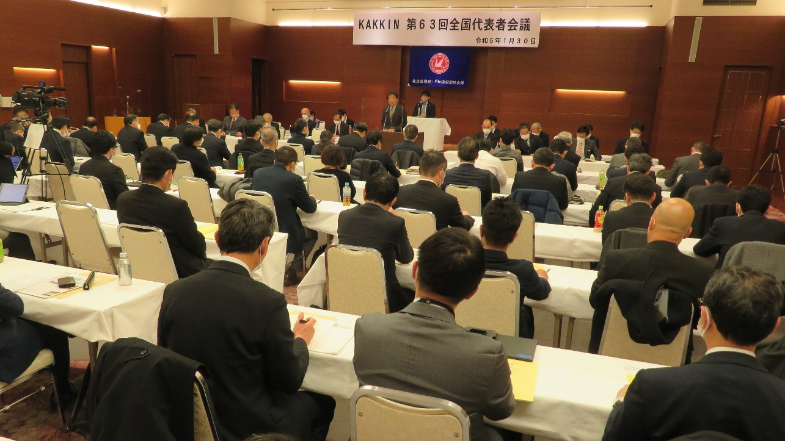

■主催者代表あいさつ
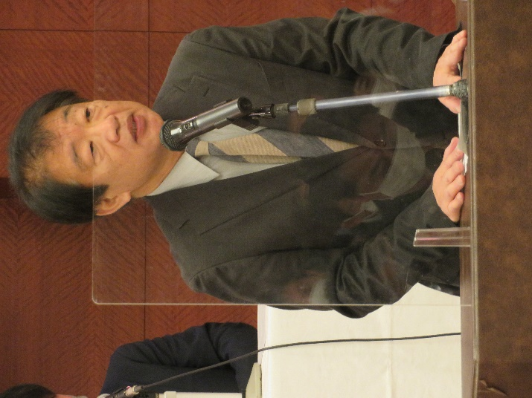
私は昨年来、常套句のように２つのことを話している。KAKKIN運動の柱は核兵器廃絶、被爆者支援、原子力平和利用の推進の３つだが、そのうちの２つがいま世界で問われていることだ。
ひとつは核兵器廃絶・平和建設である。ロシアの侵略に対抗して、西側諸国がウクライナに戦車を供与することに関し、ドイツの煮え切らない態度がニュースになった。それはドイツがエスカレーション、すなわち追いつめられたロシアが核兵器を使用するのではないか、との懸念を持っていたからだという。確かにエスカレーションの先には、KAKKINが結成以来60年以上続けている核兵器廃絶の主張にもとる行為につながる可能性がある。その意味でいま私たちは、KAKKIN運動の重要性と意義を訴えるべきときにあるのではないだろうか。
議長 渡邊啓貴
もうひとつはエネルギー危機である。この危機によってKAKKINが訴えてきた、原子力発電の必要性、もっと広く言えば核不拡散条約に定められている原子力の平和利用の権利は、重要な主張になってきている。もちろん経済社会生活は効率性を重んじて動くので、原子力を含めたエネルギーミックスということも同時に考えていかなければならない。
ここで防衛（Defense）と安全保障（Security）について触れておきたい。私たちは両者をなんとなく同じように考えてしまいがちだが、全く違う概念である。防衛は敵がいるからそれに備えるということ。これは人類が誕生したときからある。一方、安全保障は皆で敵対関係を作らないようにしよう、仲よくやっていこうということだ。安全保障という言葉が、学術的に今のような使われ方をされるようになったのは約100年前、国際連盟ができたときである。こちらの概念は言うまでもなく困難で、理想主義的ではある。だが私たちはこれを考え方の軸としてしっかり持ちつつ、現実的な対応、リアリズムの姿勢で事象を考えるべきであると思う。そうでないと防衛だけの一方的なものになってしまう。複雑な世界情勢を白か黒かだけで論じるのはわかりやすいが、それだけではないだろう。といって丸腰のまま他国に仲よくしましょうと言うわけにもいかない。こうした現実的な問題に人類はずっと直面してきた。私たちは視野を広く持って、世界の、少なくとも東アジアの安全をどう考えるか、安全保障のための国際体制をどう作っていくかを真剣に議論をしていかなければならない。こういうときだからこそ防衛だけでなく、安全保障の議論も必要だと考えている。
繰り返しになるがKAKKIN運動の３本柱のうちの２本がクローズアップされている。まさに私たちの運動の本領を発揮するときだ。そのためにも皆さんの力を借りて、活動を活発にしていきたい。ご協力をお願いする。

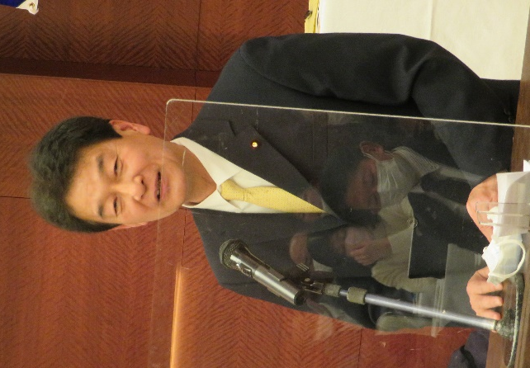
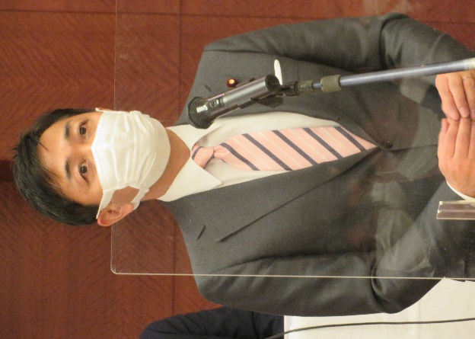
■来賓のみなさん
連合
副事務局長 山根木晴久様
国民民主党代表
衆議院議員 玉木雄一郎様
立憲民主党
衆議院議員 大島 敦様

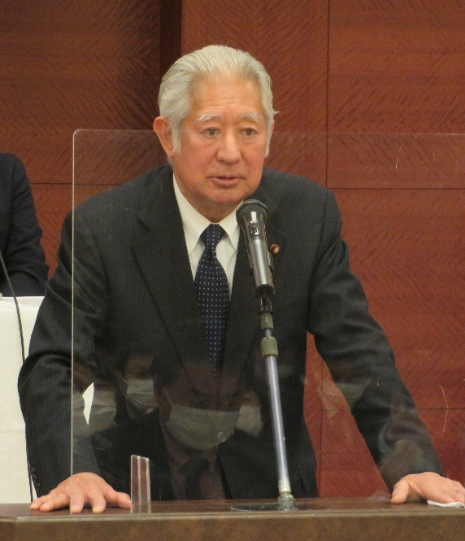

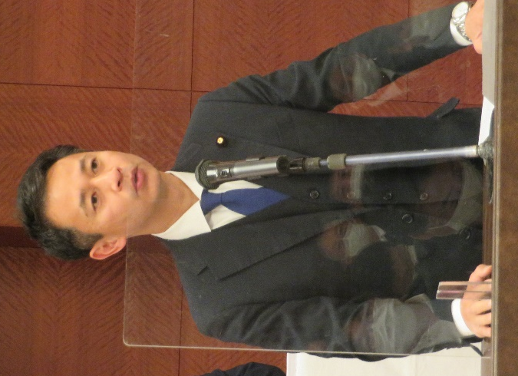

公明党
参議院議員 谷合正明様
自民党
衆議院議員 森英介様

議事に入り、はじめに令和４年度主要活動報告、会計報告、会計監査報告が満場一致で確認されました。次に議案として、令和５年度の活動の基調、具体的活動の取り組み、予算、役員が提案され、４件の質疑の後、４議案とも満場一致で確認されました。
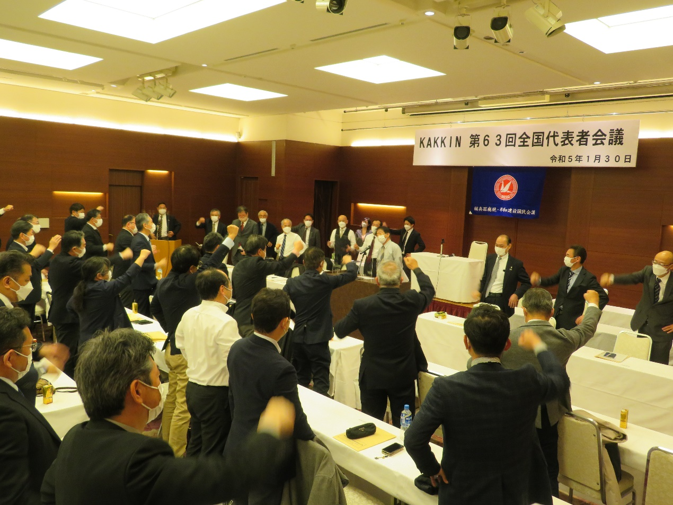
続いて「ロシアのウクライナ侵略を非難しウクライナの平和を求める決議」を全員の大きな拍手で採択し、最後に渡邊議長のガンバロー三唱で会議を終了しました。

■新役員の紹介
昨年の全国代表者会議以降、新たに５つの組織の入会があり、その代表の方には理事に就任いただきます。
・武藤憲司氏（スズキ労連会長）
・久保順裕氏（ヤマハ労連会長）
・会田和博氏（日野労連会長）
・鈴木慎太郎氏（三菱ふそう労組中央執行委員長）
・鈴木 桂氏（全いすゞ労連会長）

（詳しくはKAKKINニュース90号でお知らせします）

